Entrega 01: Avaliação de cobertura celular

Ana Paula Medeiros Amarante

Universidade Federal do Rio Grande do Norte

Curso de Engenharia de Telecomunicações

05 de julho de 2020

1. **Introdução**

O tema do Hands-on 01 foi o uso de modelos de propagação para análises sistêmicas, na parte 1 desse Hands-on trabalhamos com a avaliação de cobertura celular.

O objetivo desta entrega foi escrever um código para determinar o raio celular aproximado para diferentes frequências de portadora (800 900 1800 1900 2100)MHz, considerando uma Outage de potência máxima de 10%, para o modelo de propagação de Okumura-Hata para grandes cidades. Por meio das práticas foi possível ir desenvolvendo o conhecimento necessário para alcançar este objetivo.

1. **Experimento**

Foi criado uma função para desenhar um hexágono, outra para definir um grid de celular, bem como foram setado os pontos de medição de cada Base Station (BS). Em seguida, a potência recebida foi analisada de forma visual por meio de Radio Environment Maps (REMs).

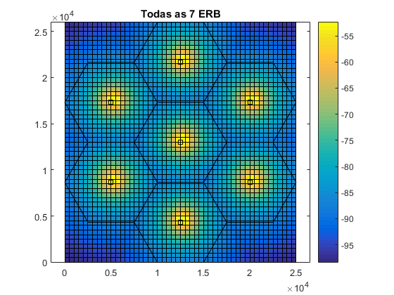

Figura 1: REM das 7 ERBS com a potência recebida em dBm

Para o cálculo da perda de percurso, foi usado o modelo de propagação de Okumura-Hata para grandes cidades. A Tabela 1 foi criada para melhor visualização das características deste modelo em comparação com os valores utilizados nesta entrega.

|  |  |  |  |  |
| --- | --- | --- | --- | --- |
|  | Frequência | Altura da ERB | Altura da EM | Distância entre ERB - EM |
| Okumura-Hata | 150 – 1000 MHz | 30 – 200 m | 1 – 10 m | 1 – 20 km |
| Utilizados | 800 – 2100 MHz | 30 m | 1.8 m | 6 – 4 km |

Tabela 1: Comparação entre os parâmetros do Okumura-Hata e os utilizados nesta entrega

Na última prática, foi calculado a taxa de outage de potência, este resultado pode ser visto na Tabela 2.

|  |  |
| --- | --- |
| Frequência da portadora | Taxa de outage |
| 800 MHz | 7.5193 % |
| 900 MHz | 10.8043 % |
| 1800 MHz | 46.7555 % |
| 1900 MHz | 50.8006 % |
| 2100 MHz | 57.6315 % |

Tabela 2: Cálculo inicial de outage de potência

O próximo passo foi achar os valores de raios que permitiriam que a outage fosse menor ou igual a 10%. Foi feito um vetor com diferentes valores de raio para atender a todas as frequências da portadora, bem como um vetor para salvar os valores dos raios que atendessem a cada frequência.

O resultado final está mostrado na Tabela 3.

|  |  |  |
| --- | --- | --- |
| Frequência da portadora | Raio | Taxa de outage |
| 800 MHz | 8040 m | 9.9709 % |
| 900 MHz | 7360 m | 9.9922 % |
| 1800 MHz | 4390 m | 9.9308 % |
| 1900 MHz | 4220 m | 9.9409 % |
| 2100 MHz | 3910 m | 9.8243 % |

Tabela 3: Cálculo final de outage de potência

1. **Conclusão**

O raio saiu de um valor fixo (dR = 10e3) para os valores apontados na Tabela 2, com isso foi possível atingir o objetivo de ter uma taxa e outage de potência menor ou igual a 10%.

Como pode ser visto na Tabela 1, o modelo de propagação Okumura-Hata atende as frequências das portadoras até 1000 MHz, logo, não é o modelo ideal para as três últimas frequências utilizadas nesta prática (1800 MHz, 1900 MHz e 2100 MHz).

Apesar desta entrega não exigir grande dificuldade à nível de código, ela trouxe certa confusão na sua estrutura geral. Inicialmente o posicionamento dos “for” de maneira incorreta não variava a frequência e os raios da maneira esperada, foi possível notar esta dificuldade também nos colegas de turma.

1. **Referências**

[1] RODRIGUES, Marcio. 2017. 43 slides. **Propagação ponto-área e Modelos de Predição** no curso de Antenas e Propagação (DCO1006) da UFRN.